TOMATE DGR

SDGR 21

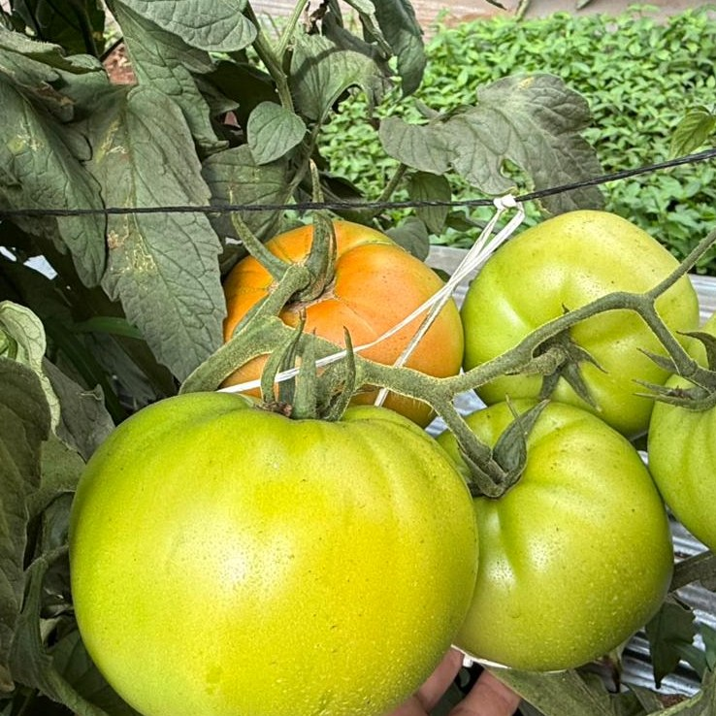

DESCRIPCIÓN
Tomate tipo Beef indeterminado con planta robusta. Frutos globosos, firmes y de excelente calidad. Variedad insignia de Semillas DGR, desarrollada para las condiciones del trópico centroamericano.

CARACTERÍSTICAS
Porte | Indeterminado
Tipo | Beef
Forma | Globosa
Peso aprox. | 300 g

RESISTENCIAS
TMV Tomato Mosaic Virus | TYLCV Tomato Yellow Leaf Curl Virus
F1 Fusarium oxysporum raza 1 | F2 Fusarium oxysporum raza 2
F3 Fusarium oxysporum raza 3 | V Verticillium dahliae
N Meloidogyne spp. (Mi) | LSL Long Shelf Life

GALERÍA
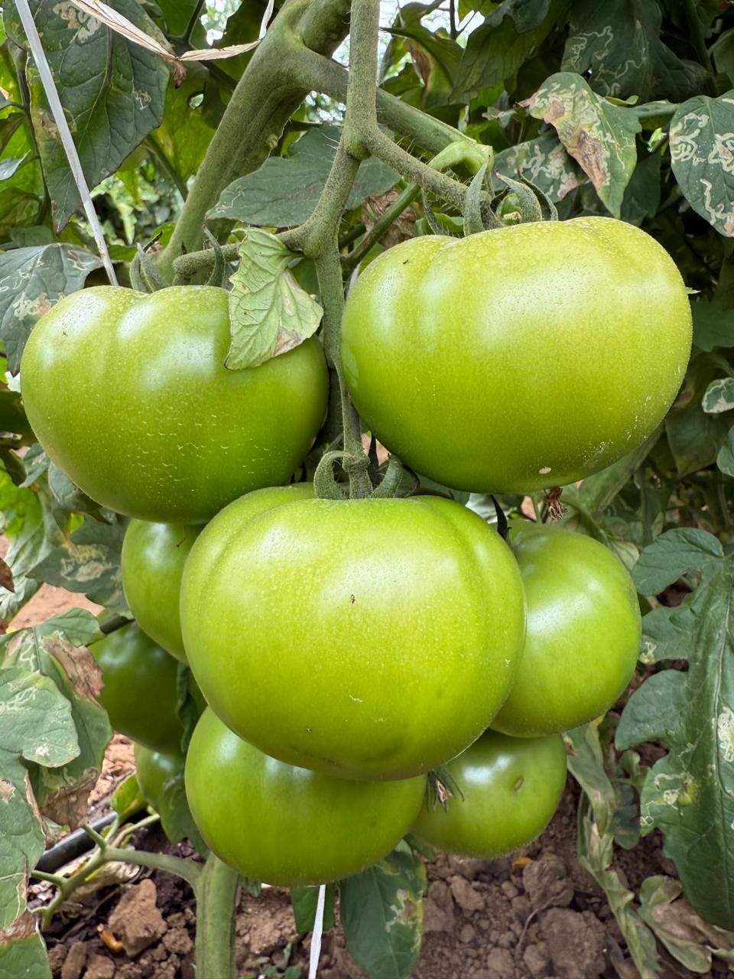 | 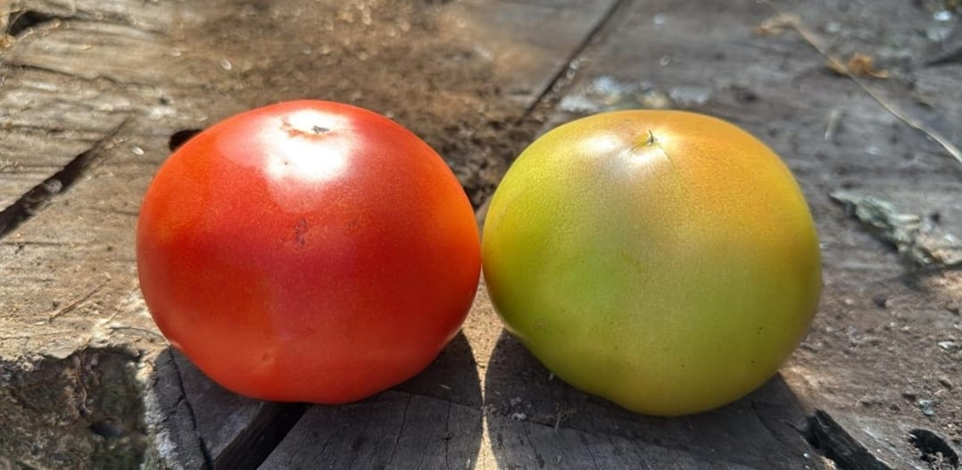

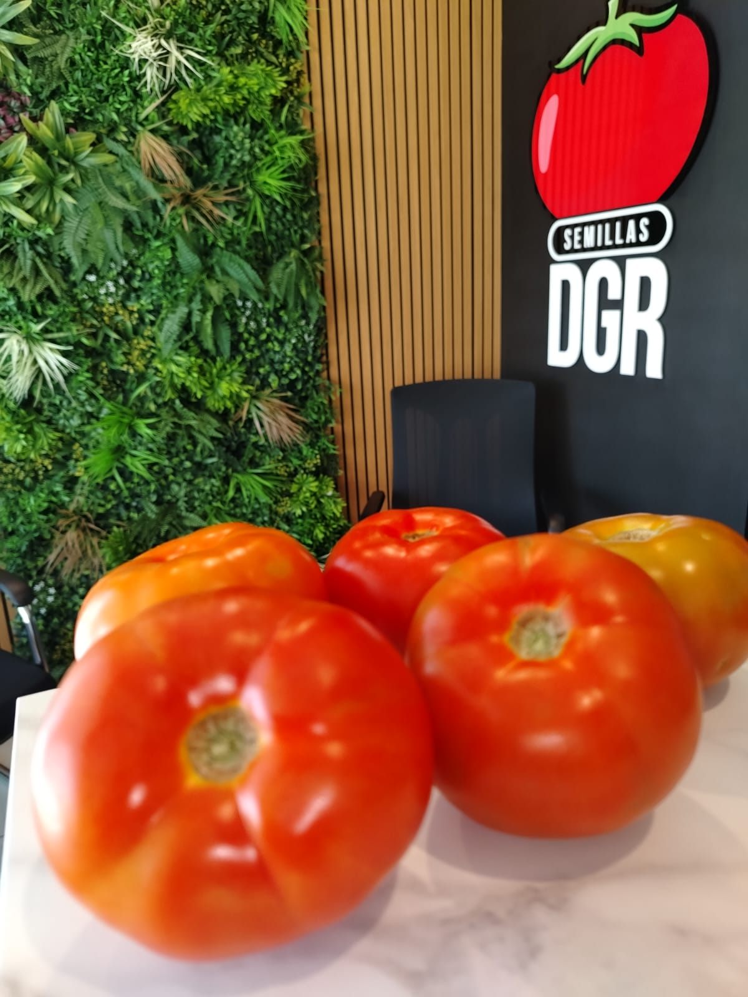 | 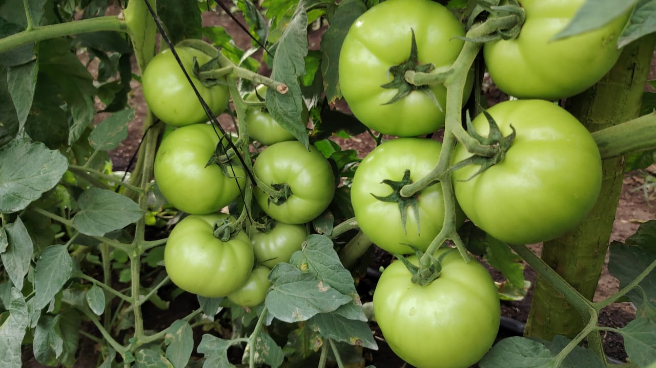

────────────────────────────────────────────────────────────
SEMILLAS DGR S.A.
Edificio Ribleh, San Antonio de Belén, Heredia — Local 5
semillasdgrsa@gmail.com | +506 8820-4170 | +506 7053-6966
semillasdgr-cr.com | @semillasdgr

